- 设置点击后跳转界面
添加成员变量
Intent intent=null;
通过putExtra传递参数
这里参考了董冰清同学的笔记
实现效果：
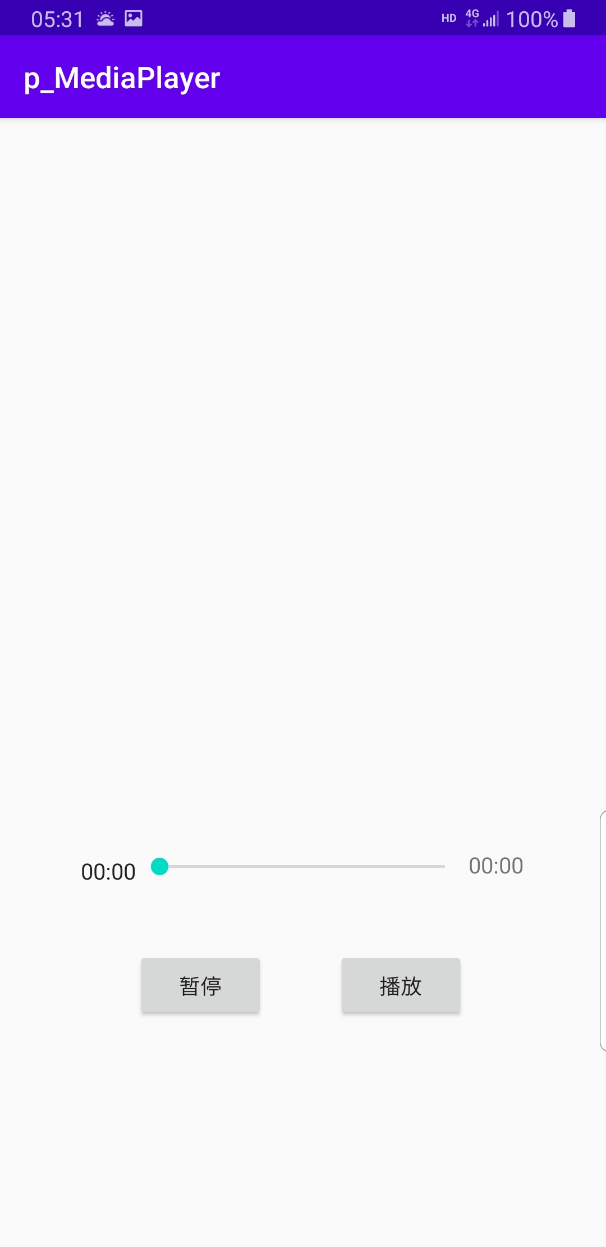
备注：【putExtra("A",B)中，AB为键值对，第一个参数为键名，第二个参数为键对应的值。顺便提一下，如果想取出Intent对象中的这些值，需要在你的另一个Activity中用getXXXXXExtra方法，注意需要使用对应类型的方法，参数为键名】
- 为按钮绑定播放和暂停监听
//为按钮绑定事件
btn_play.setOnClickListener(new View.OnClickListener() {
@Override
public void onClick(View v) {
if(mediaPlayer==null){
mediaPlayer=new MediaPlayer();
try {
seekBar.setEnabled(true);
//flagtime= SystemClock.elapsedRealtime();
mediaPlayer.setDataSource(url);
mediaPlayer.prepare();
mediaPlayer.start();
} catch (IOException e) {
e.printStackTrace();
} catch (Exception e) {
e.printStackTrace();
}
}
else{
mediaPlayer.start();
}
}
});
btn_pause.setOnClickListener(new View.OnClickListener() {
@Override
public void onClick(View v) {
if(mediaPlayer.isPlaying()){
mediaPlayer.pause();
}
}
});
- 添加进度条调整
调整开始和结束时间：
//设置音乐时间
String s=FormatTime(duration);
endtime.setText(s);
seekBar.setMax(duration);
//设置播放时间
flagtime=SystemClock.elapsedRealtime();
starttime.setBase(flagtime);
starttime.start();

当暂停时：
starttime.stop();
pausetime = SystemClock.elapsedRealtime();
注：SystemClock.elapsedRealtime()是系统启动到现在的毫秒数。
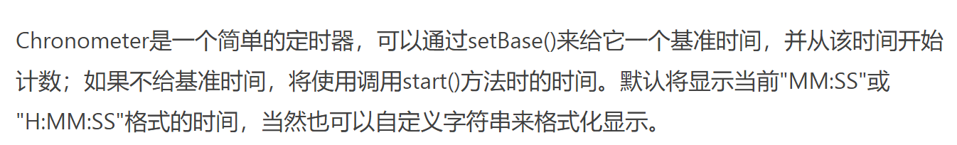
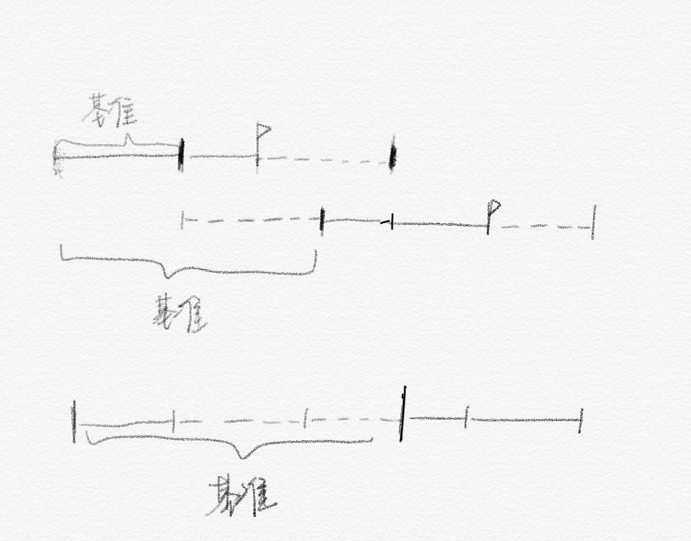

关于进度条调整：
学习了董冰清的文档：
首先跟随拖动调整基准
如果想在进度条拖动后跟进度条保持一致？
Solution:
这时候的基准应该是FlagTime– 进度条改变到的时间
在seekbar的监听事件中添加以下代码：（调整chronometer的基准时间）
mediaPlayer.seekTo(seekBar.getProgress());
flagtime=SystemClock.elapsedRealtime()-seekBar.getProgress();
starttime.setBase(flagtime);

然后进度条跟随歌曲播放移动

关于handler和runnable的简要说明：https://www.cnblogs.com/srwk/p/11650294.html
参考：
https://www.imooc.com/article/71433
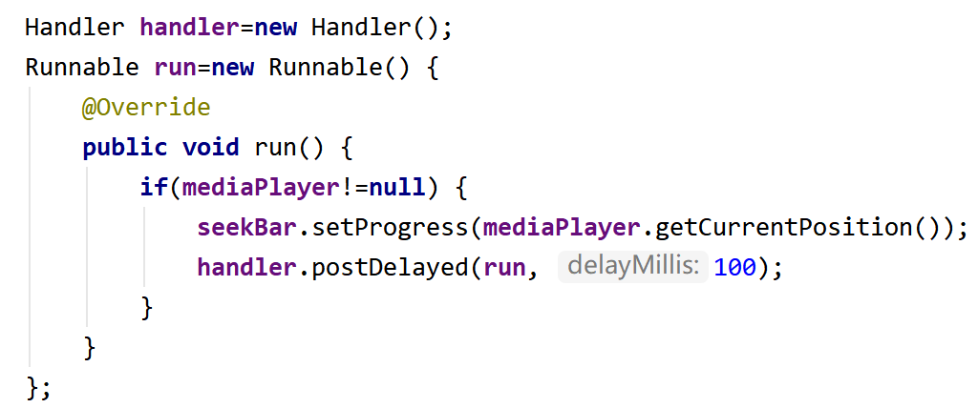
中途出了闪退bug，解决：
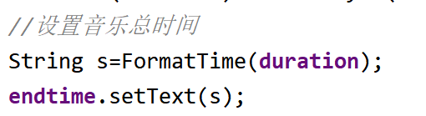
- 调整返回重进的bug
public void onBackPressed(){
Intent mIntent =new Intent(this, MainActivity.class);
if(mediaPlayer!=null) {
mediaPlayer.stop();
}
finish();
startActivity(mIntent);
}
- 添加歌词显示
参考网页：https://blog.csdn.net/chenya866/article/details/52473988

- 添加歌词同步

